にんじんサラダ
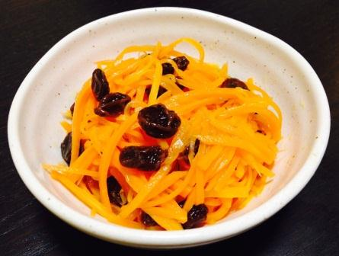 |  |  | １人分の栄養価
 |  |  | エネルギー | 91kcal | カルシウム | 19mg
 |  |  | たんぱく質 | 0.7ｇ | 食塩相当量 | 0.8ｇ
 |  |  | 脂質 | 4.1ｇ
 |  |  | 一口メモ
電子レンジを使って簡単に１品
オレンジジュースとにんじんの組み合わせが意外においしい。
材料（２人分） |  |  | 作り方
品名 | 量 | 下準備 | - 耐熱皿ににんじん、レーズンを入れ、ラップをかけ約２分ほど電子レンジにかける。  - ①に混ぜ合わせた「Ａ」をからめる。
にんじん  レーズン  オレンジジュース  レモン汁  油  塩  みりん | ８０ｇ  ２０ｇ  小さじ４  小さじ２  小さじ２  小さじ1/4  小さじ1/3 | 細切り  「Ａ」

